LASTENBOEK

**Vloerdozen IK-4 Legrand**

**VLOERDOOS IK-4 – VERSIE MET MARKEERRAND**

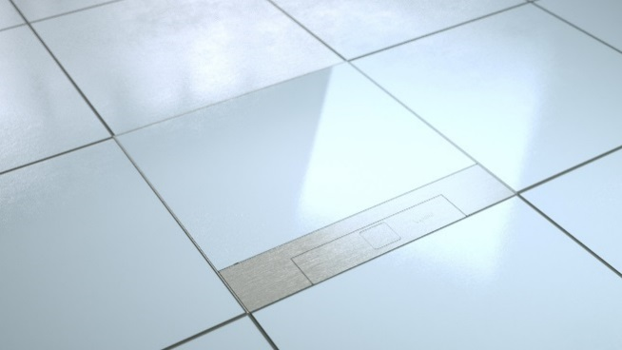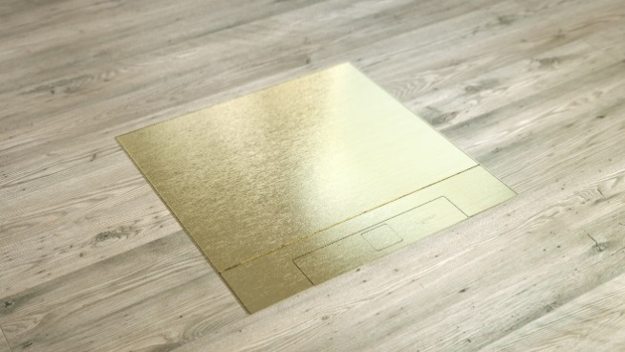

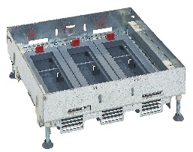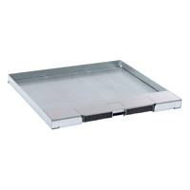

INSTORTDOOS VOOR BETONVLOER

IK-4 VLOERDOOS MET MARKEERRAND

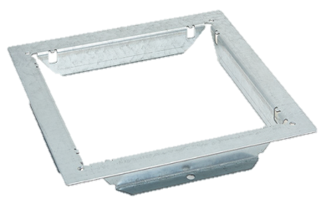

+

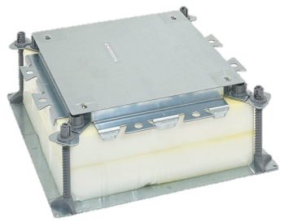

Universele instortdoos +

Bovenplaat voor 8MOD-V / 12MOD-H

Bovenplaat voor 12MOD-V / 18MOD-H

Bovenplaat voor 16MOD-V / 24MOD-H

Deksel metaal RVS of Messing

8MOD-V / 12MOD-H

12MOD-V / 18MOD-H

16MOD-V / 24MOD-H

+

Inbouwframe + inbouwunits

Horizontaal (H) instelbaar

12 / 18 / 24 Modules H

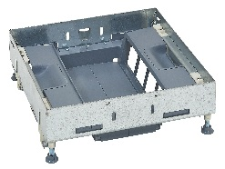

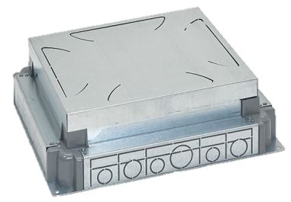

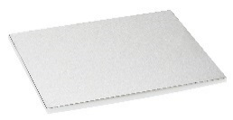

Inbouwframes + inbouwunits verticaal (V)

8 / 12 / 16 Modules V

Instortdoos auto

voor 8MOD-V / 12MOD-H

voor 12MOD-V / 18MOD-H

voor 16MOD-V / 24MOD-H

Afdekplaat voor deksel (optioneel)

Afdekplaat Rvs of Messing – 8M-V / 12M-H

Afdekplaat Rvs of Messing – 12M-V / 18M-H

Afdekplaat Rvs of Messing – 16M-V / 24M-H

**Inleiding**

**De vloerdozen** kunnen direct in een verhoogde (technische/ valse) vloer worden of in een betonnen dekvloer worden geïnstalleerd, mits vooraf met een geschikte instortdoos met buisaansluiting of met vloerkanalen of -goten voor de kabels te geleiden naar bijvoorbeeld een werkplekaansluiting.

Vloerdozen worden geïnstalleerd volgens de voorschriften van het AREI alsmede aan de eisen gesteld in EN 60670-1 en EN 60270-23

Kenmerken vloerdozen (dekselsets):

* Temperatuursweerstand: -5   ° C   à +60   ° C
* Zelfdovend 650º / 30 seconden voor onderdelen van isolerende materialen
* Toegangelijk zijn voor alle soorten kabels die zich in de verhoogde of betonnen vloer

bevinden via de instortdoos

* Zorgen voor de perfecte scheiding van de kabels.
* Garanderen van een hoge mechanische weerstand
* Inbouwunits/ apparaten (voor elektrische inbouwapparatuur) bestaan uit isolerend materiaal om de isolatie met de actieve delen te kunnen versterken.
* bescherming IP20 (met gesloten deksel) en schokweerstand (bestendig) IK08
* Uitgerust kunnen worden met elektrisch inbouwapparatuur 45 x 45 mm (voorbeeld Mosaic)

**Vloerdozen IK-4 met markeerrand**

De vloerdozen zijn geschikt voor directe installatie in technische vloeren of voor betonnen vloeren uitsluitend met een instortdoos, en perfect te integreren in vloersystemen (goten/ kanalen) of direct aan te sluiten met buizen. Voor het instorten in de betonnen vloeren zijn er 2 oplosingen mogelijk met een instortdoos auto (H65 – 90mm) of met universele instortdoos (H55 t/m max 250mm). Waar laatstgenoemde toepasbaar is in combinatie met alle type inbouwframes + deksels.

De inbouwframes zijn standaard voorzien met lege inbouwunits om eenvoudig te voorzien van aansluittechnieken/ schakelmateriaal (Mosaic). Waar afhankelijk van de grootte van de vloerdoos de benodigde aansluittechnieken/ schakelmateriaal (Mosaic) geïnstalleerd kunnen worden. De capaciteit is afhakelijk van wijze van plaatsing, horizontaal (12/18/24 modules) of verticaal (8/12/16 modules), waarbij horizontaal de hoogte instelbaar is en bij verticaal met een lage inbouwdiepte de aansluittechnieken geïnstalleerd kunnen worden.

De deksels met markeerrand, tot max dikte 15mm, kunnen naadloos afgewerkt worden met de vloer. Eenvoudig te clipsen aan de inbouwframe zonder gereedschap en ook uitneembaar. Standaard voorzien met een veilige robuuste kabeluitvoer en een centrale knop om eenvoudig te openen. Verkijgbaar in de afwerkingen metaal Rvs of metaal messing. Grote voordeel op laatste moment gekozen worden voor definitieve afwerking en ook toekomstig eenvoudig te vervangen zonder gehele vloerdoos aan te tasten.

**Technische bepalingen:**

Overeenkomend met Stabu hfst. 70.65 🡪 Installatiedoos (c.q. vloerdoos of dekselset)

**Fabricaat: Legrand**

**Type: IK-4 met markeerrand**

**Vloerdoostypes IK-4:**

Geschikt voor Mosaic Schakelmateriaal voor plaatsing horizontaal (12/18/24 modules) of verticaal (8/12/16 modules)

**Vloerdoos met inbouwunits voor plaatsing schakelmateriaal Horizontaal :**

**Grote capaciteit voor inbouwapparatuur**

Uit te rusten met 45x45mm elektrische inbouwapparatuur zoals Mosaic schakelmateriaal.

Verkrijgbaar in drie uitvoeringen van 12, 18 of 24 modules.

Om de beschikbare ruimte voor de gebruiker te optimaliseren, is het van belang dat de inbouwunits van elektrische inbouwapparatuur zonder gereedschap instelbaar zijn en te nivileren zijn van 80 mm tot 110 mm.

Hoogte van de vloerdoos:

- In een betonnen dekvloer = min. 92 mm (instortdoos auto) / min 100 mm (instortdoos universeel)

- In een verhoogde vloer = min. 92 mm

● Vloerdoos IK-4 - rechthoekig – 3x4 = 12 modules (6x 2P+T of 12x data) - inbouwunits Horizontaal

● Vloerdoos IK-4 - rechthoekig – 3x6 = 18 modules (9x 2P+T of 18x data) - inbouwunits Horizontaal

● Vloerdoos IK-4 - vierkant – 3x8 = 24 modules ((12x 2P+T of 24x data) -inbouwunits Horizontaal

**Vloerdoos met inbouwunits voor plaatsing schakelmateriaal Verticaal : Ideaal voor lage vloerdiktes**

De verticale positie van elektrische apparatuur is ideaal in het geval van een lage vloerdikte, omdat deze zorgt voor het gebruik van alle soorten stekkers, ook rechte. Uit te rusten met 45x45mm elektrische inbouwapparatuur zoals Mosaic schakelmateriaal.

Verkrijgbaar in drie uitvoeringen van 8, 12 of 16 modules.

Hoogte van de vloerdoos:

- In een betonnen dekvloer = min. 80 mm

- In een verhoogde vloer = min. 92 mm

● Vloerdoos IK-4 - rechthoekig – 2x4 = 8 modules (4x 2P+T of 8x data) - inbouwunits Verticaal

● Vloerdoos IK-4 - rechthoekig – 2x6 = 12 modules (6x 2P+T of 8x data) - inbouwunits Verticaal

● Vloerdoos IK-4 - vierkant – 2x8 = 16 modules (8x 2P+T of 8x data) - inbouwunits Verticaal

**Deksel IK-4 met markeerrand:**

Kenmerken

* Voorzien met markeerrand tot max dikte 15 mm
* Deksel is uitneembaar en voorzien van een veilige kabeluitvoer.
* Deksel te openen met slechts één hand via een een centrale knop
* Geschikt voor vloerafwerking: Vinyl / laminaat/ pvc / parketvloeren…

Afwerking deksel :

● Deksel metaal Rvs / ● Deksel metaal Messing

**Accessoires/ toebehoren (optioneel):**

Vergrendelingssysteem

De dekselset IK-4 kan voorzien worden met een vergrendelingssysteem voor de toegang in de vloerdoos.

● Voor metalen deksel met slot met sleutel /● Voor metalen deksel met slot zonder sleutel

Afdekplaten voor afwerking deksel

Deksel kan voorzien worden met een afdekplaat om zijn robuustheid te verbeteren en een perfecte esthetische integratie te garanderen.

● Dekselset metaal Rvs : afdekplaat Rvs / ● Dekselset metaal Messing : afdekplaat Messing

**Zie volgende pagina -🡪 Installatie in soort vloer**

**Installatie in de vloer :**

● **Installatie in verhoogde/ technische vloer - minimum hoogte 92mm**

Om aan de norm te voldoen, moeten isolerende beschermkappen aan de verticale inbouwunits van de apparatuur worden bevestigd. Afmetingen intern (voor maken sparing/ opening technische vloerdelen) :

● Rechthoekig (8/12 mod) 265 x 182mm / ● Rechthoekig ( 12/18 mod) 265 x 220mm /

● Vierkant (16/24 mod) 265 x 265mm

● **Installatie in een betonvloer**

● **Instortdoos auto-instelbaar voor een betonvloerdikte van minimum 80mm** *(Oplossing 1)*

Met de instortdoos kunt u een betonnen dekvloer tot 90 mm dik zonder aanpassing gieten en vervolgens de vloerdoos efficiënt en snel installeren zonder gereedschap via een klemsysteem.

● **Instortdoos universeel voor een betonvloerdikte minimum 100mm** *(Oplossing 2)*

De universele instortdoos maakt een snelle en nauwkeurige aanpassing van de hoogte aan het niveau van de te storten betonnen dekvloer tot 125 mm (250 mm mogelijk met een uitbreidingsset) zonder extra gereedschap mogelijk. Na installatie kunt u met deze instortdoos het type en de grootte van de te installeren vloerdoos kiezen of altijd nog wijzigen.

* Instortdoos universeel + bovenplaat

**● Installatie IK-4 vloerdoos in combinatie met vloersysteem:**

● Verzonken vloergoot GVG-5

● Open vloergoot GVO-7

● Kabelvoersysteem (verhoogd) Legrand Soluflex – vanaf hoogte 90mm

● Verhoogde/ technische / valse/ dubbele vloeren/ ……….

Of afzonderlijk aan te sluiten met buizen

**Overige bepalingen:**

●Opmerking:

**Gebruiksaanwijzing**: ● Bepaal of de zin/alinea blijft staan ja/nee.

● Bepaal welk cursief woord/cijfer blijft staan.

● Vul gewenste gegevens in.

**RACTERISTI**

**AANVULLENDE INFORMATIE**

**Sectoren / Plaatsen van toepassing**

Tertiaire gebouwen (kantoren, vergaderzalen...), hotels, winkels, winkelcentra, architecturale gebouwen, laboratoria, ateliers, schoolgebouwen....

In ruimtes met een technische vloer en om te voldoen aan de behoefte van naadloze integratie van WCD’s in werkplekken, kunnen vloerdozen met een maximale capaciteit van 24 modules worden geïnstalleerd.

Vloerdozen kunnen gebruikt worden voor kabels uitvoeren of dienen als inspectieluiken.

**MILIEUBEWUSTZIJN**

De vloerdozen voldoen aan de RoHS richtlijn.

Het schuim uit de universele instortdoos waarmee de ruimte in het beton wordt gereserveerd, is recyclebaar.

Energiebesparing: De groene contactdozen (Mosaic) kunnen in de vloerdozen worden geïnstalleerd om de kabels te identificeren die door een systeem in de richting van de klok worden aangestuurd.

**VOOR MEER INFORMATIE**

Technische fiches, Installatievideo’s , PEP, catalogus, laatste nieuws …:

Raadpleeg : www.ecataleg.be